«Здоровье и безопасность: простые правила»
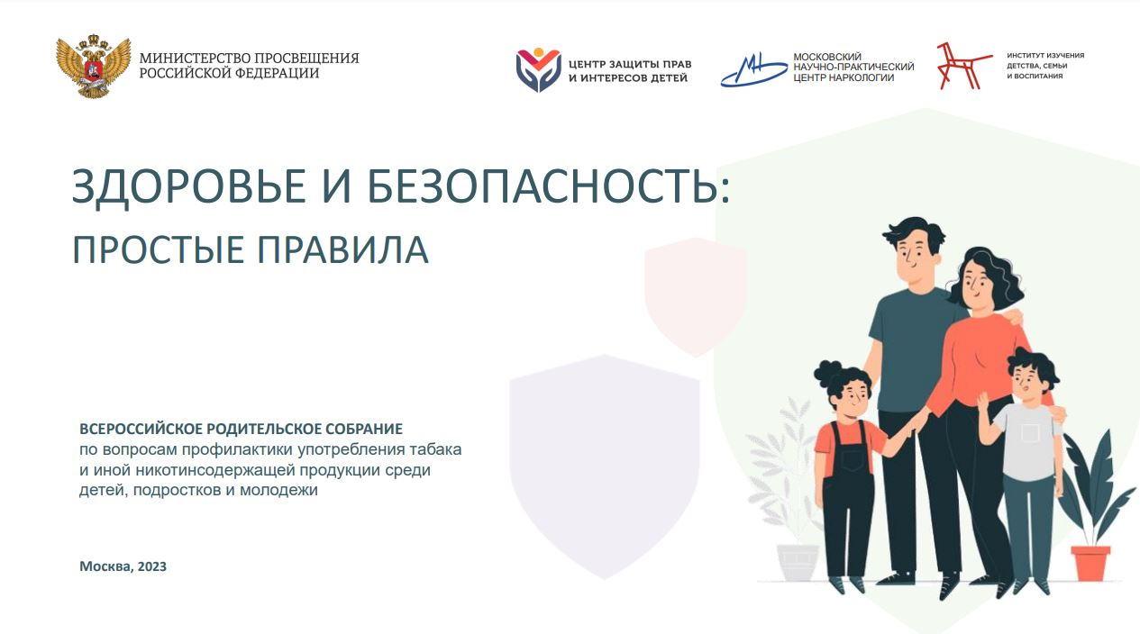

https://fcprc.ru/news/den-bez-tabaka-2023

